**Evidencia EAP_0048**

Click a Emisión Express

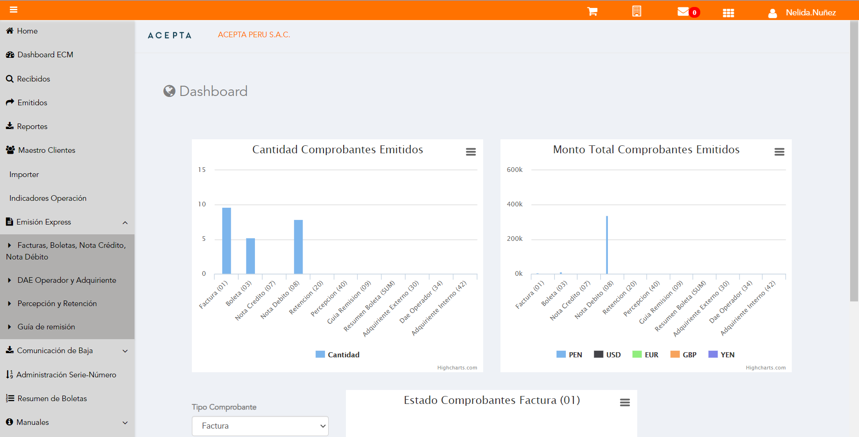

Click a subopción Facturas Boletas NotaCredito NotaDebito

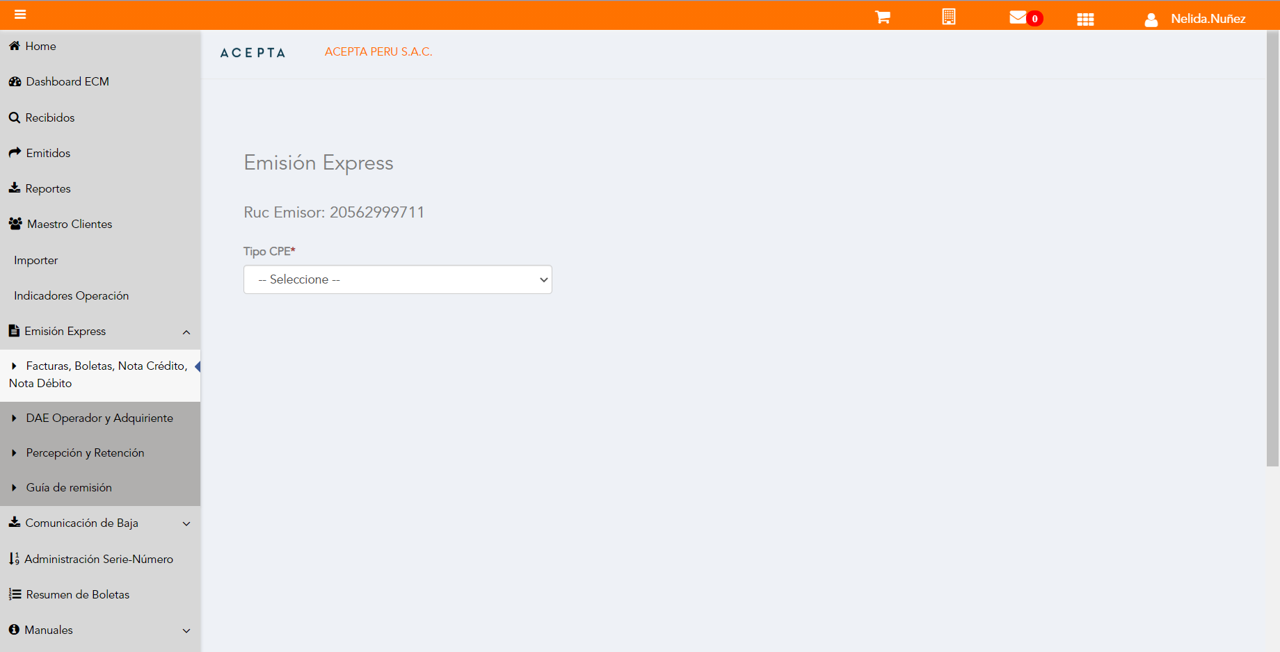

Selección Tipo de CPE

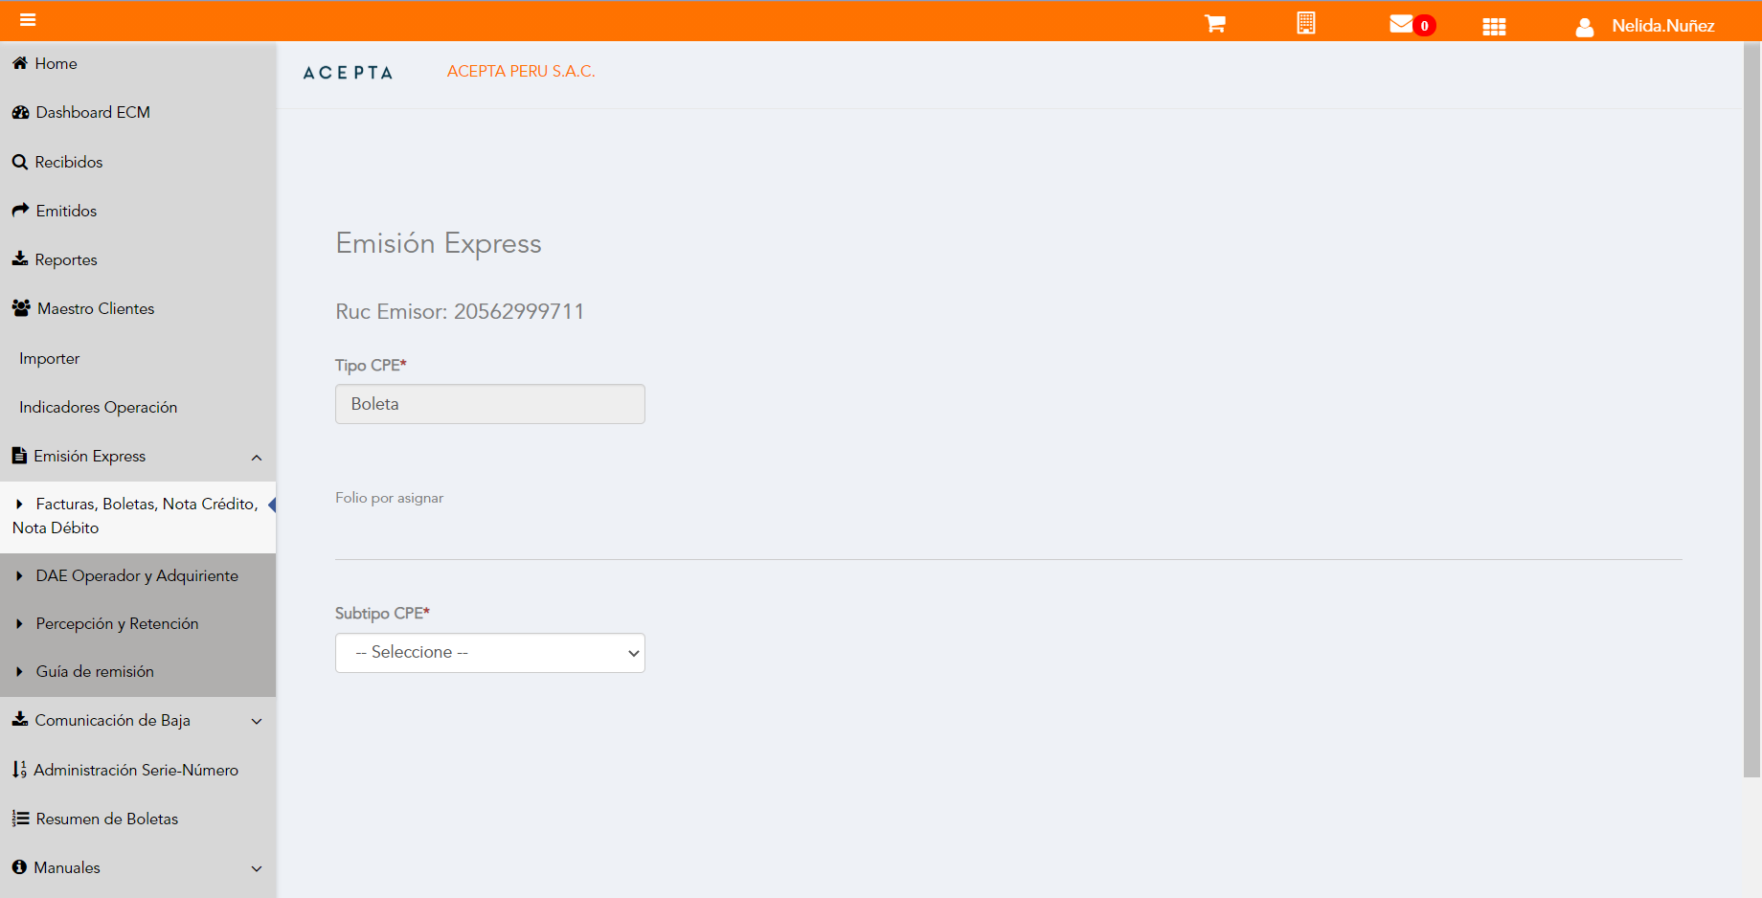

Selección Subtipo de CPE

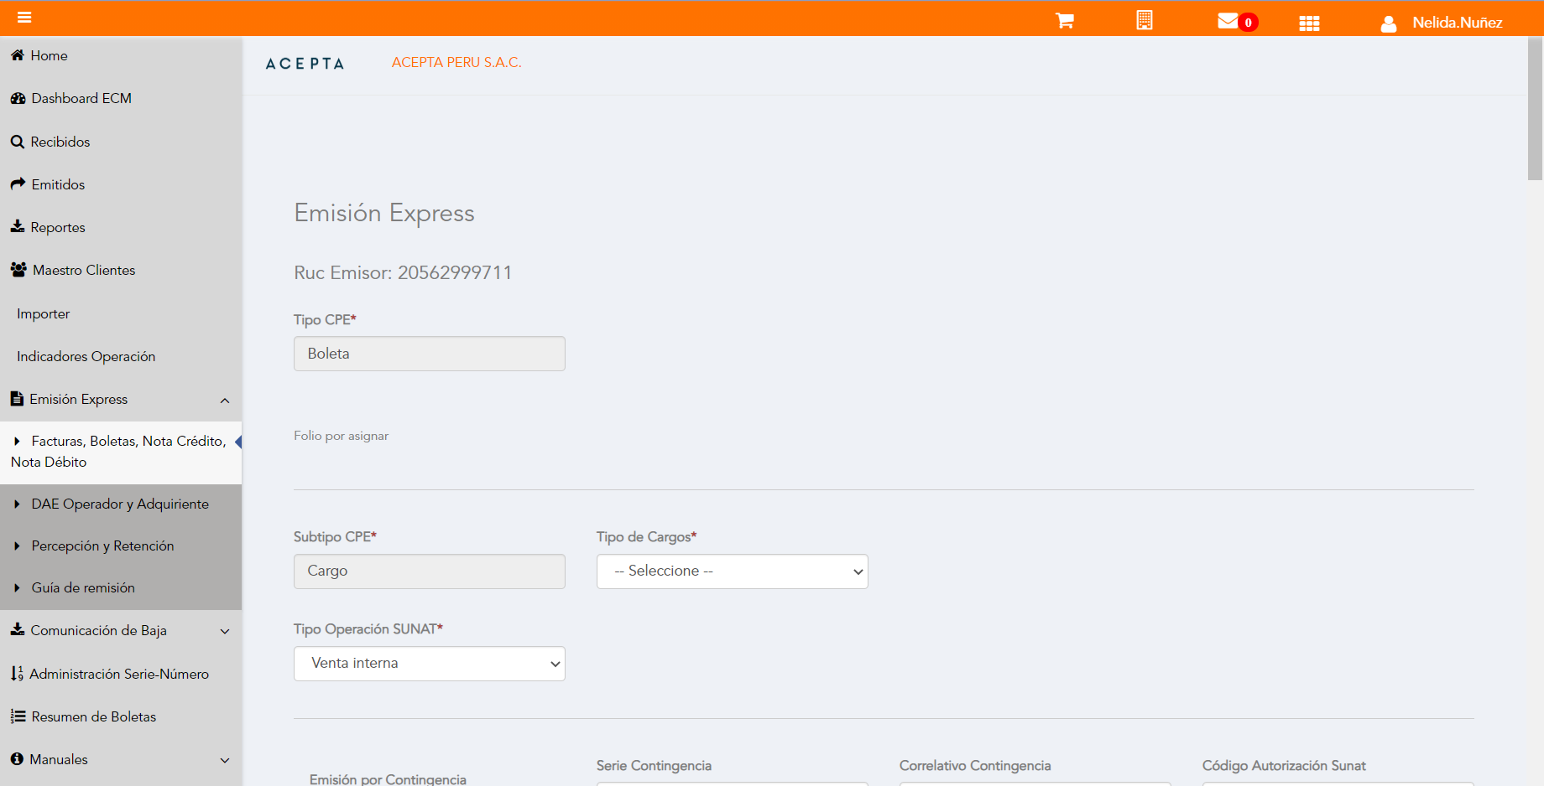

Seleccion Tipo Cargo

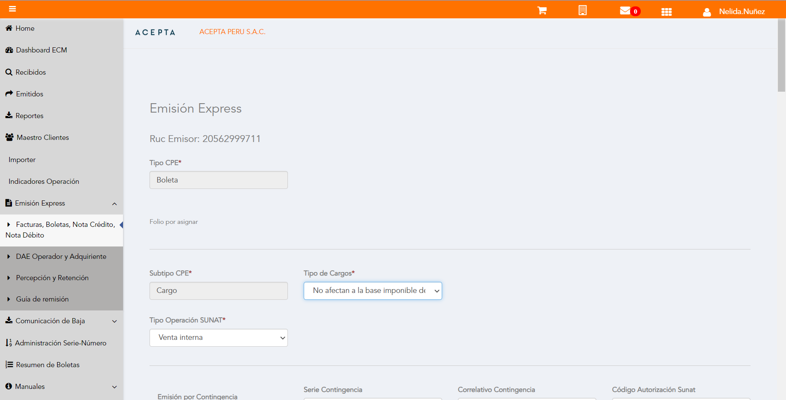

Se Agrega Fecha de Emisión

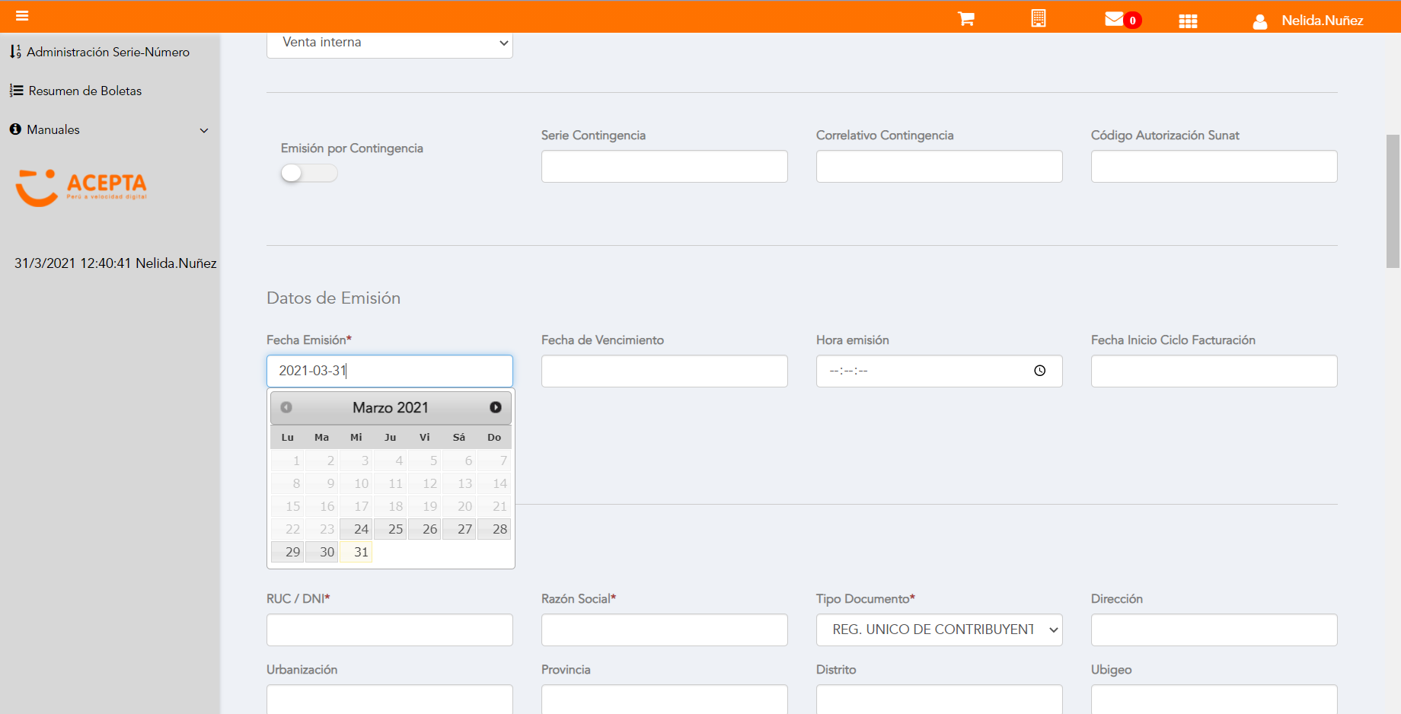

Datos de Receptor

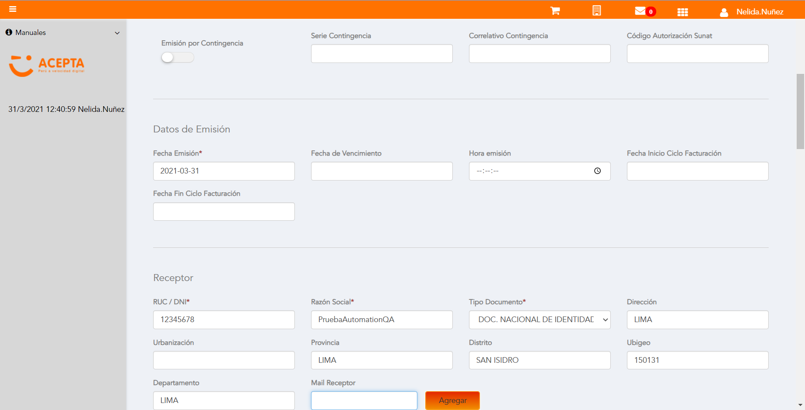

Datos de Receptor



Seleccion tipo de documento

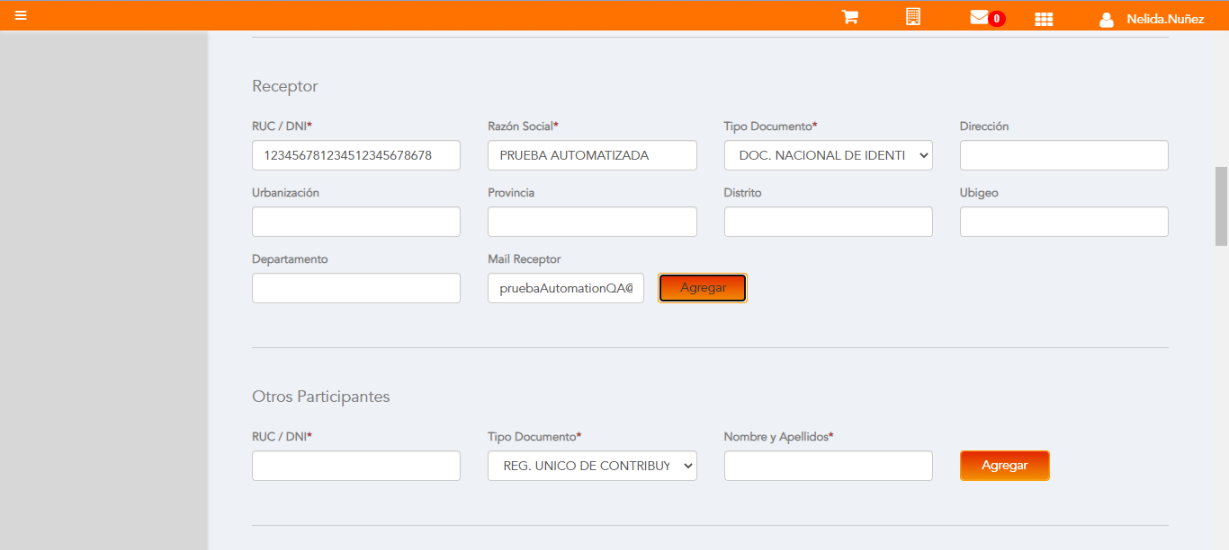

Cargo en Item

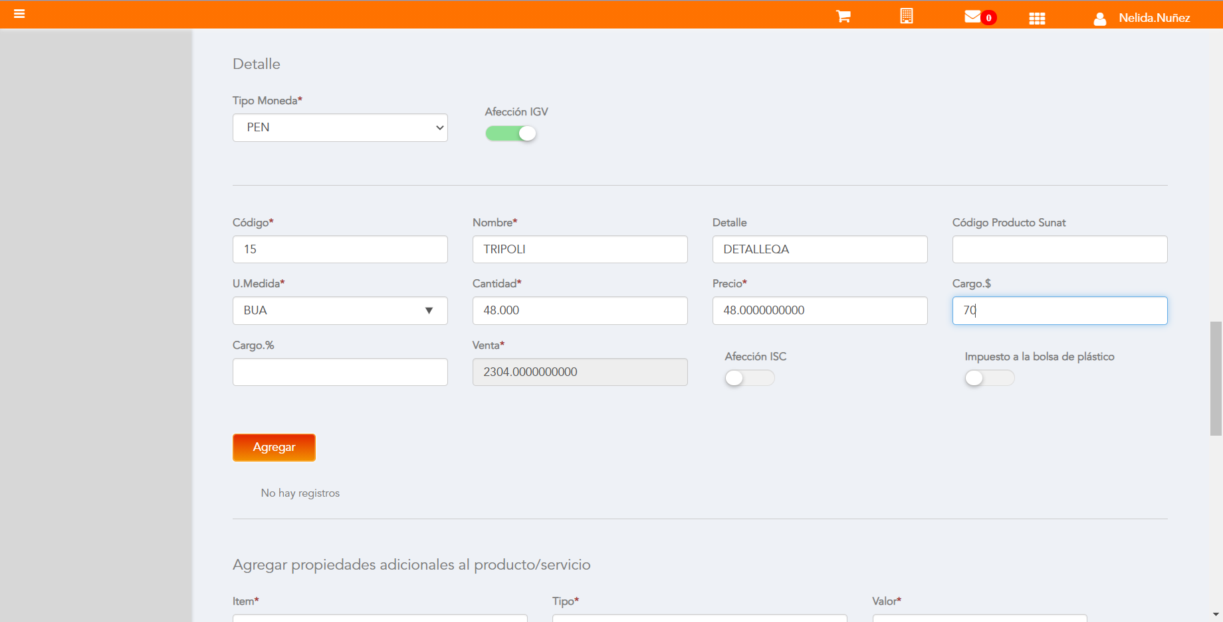

Se agrega Detalle de producto

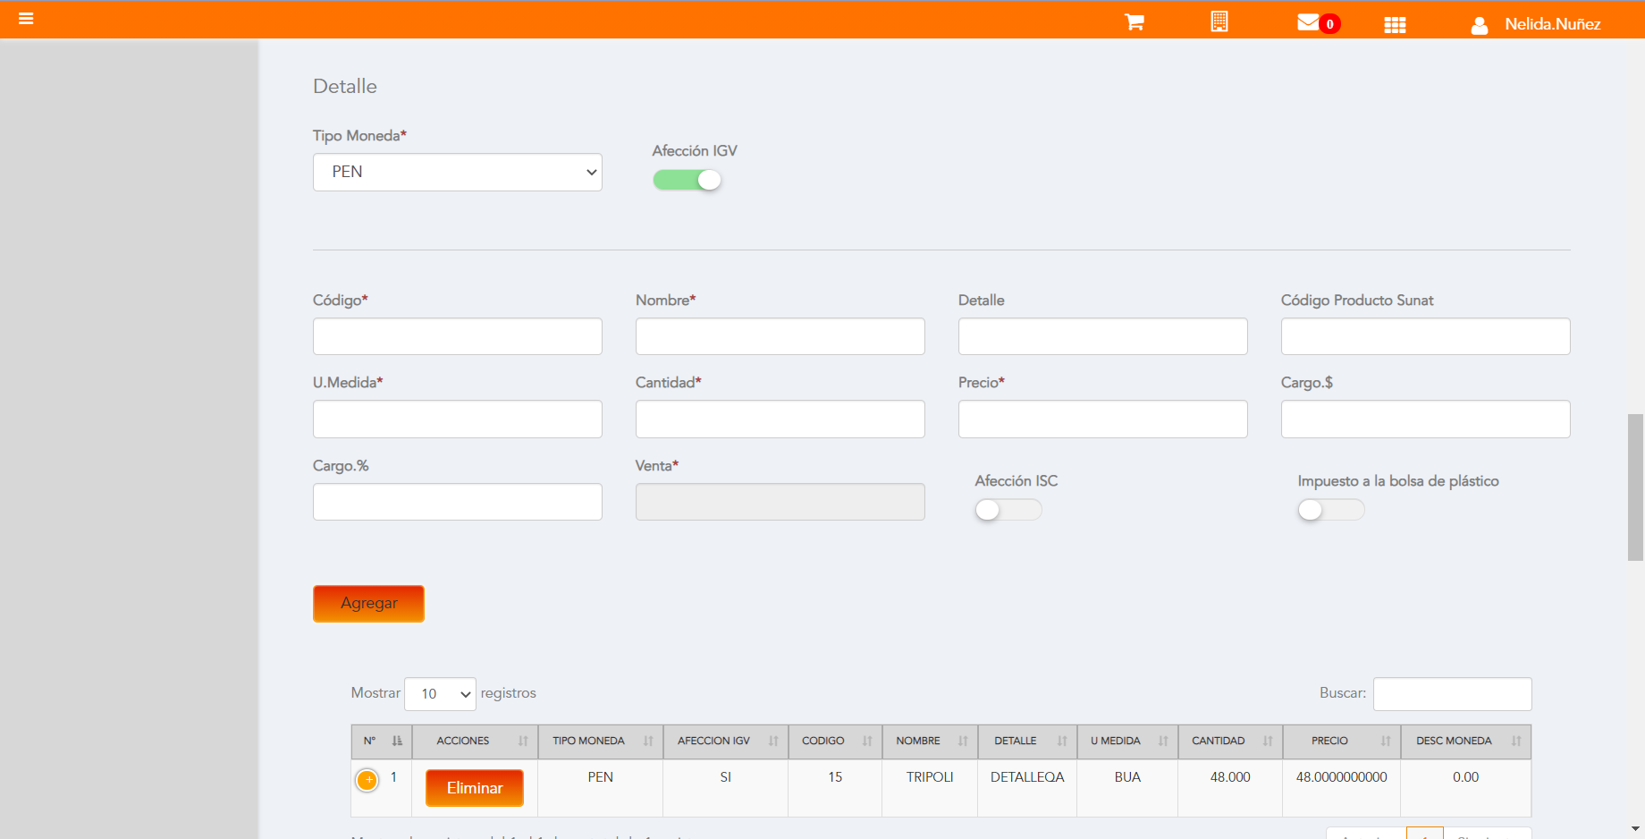

Click a botón Previsualizar

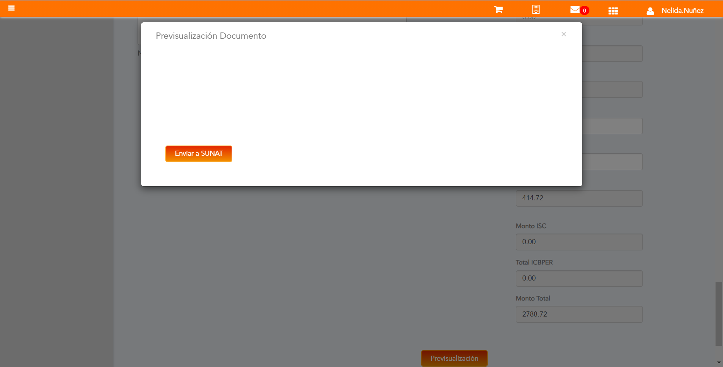

Click a botón Enviar a SUNAT

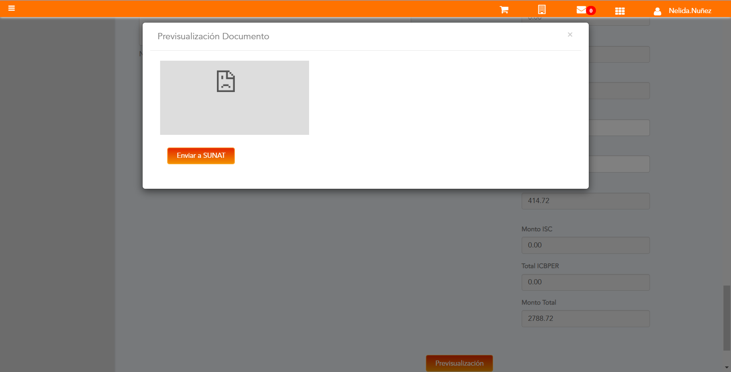

URL: http://qaacepta2108.acepta.pe/v01/21E2D6FD76717629E7B8267C116D1197C441B3AF?k=8e38af45fdc82dc1c1b5982221c5270a

Número de CPE: BP0100000829

Traza de CPE

